日报
常德中车新能源有限公司屋顶光伏发电项目 |  | 日期 | 2022.12.18
天气 | 多云 | 风力 | 北风1级 | 温度 | 1-11℃
今日作业情况 | 1.今日完成工作：  1.签租房合同  2..车身车间屋顶定位点放线
明日工作计划 | - 车身车间光伏支架定位放线
到货累计数量
今日监理工作情况 | - 巡视车身车间屋面。  - 要求总包单位尽快增加施工人员进场，并做好防疫及安全培训，办理好保险。
其他事项或协调问题
本日现场监理人员：
记录人：

项目总体建设进度汇总：

工程现场照片：（含文字描述）

文字  描述 | 车身车间定位放线 | 车身车间屋顶定位放线
照片 | 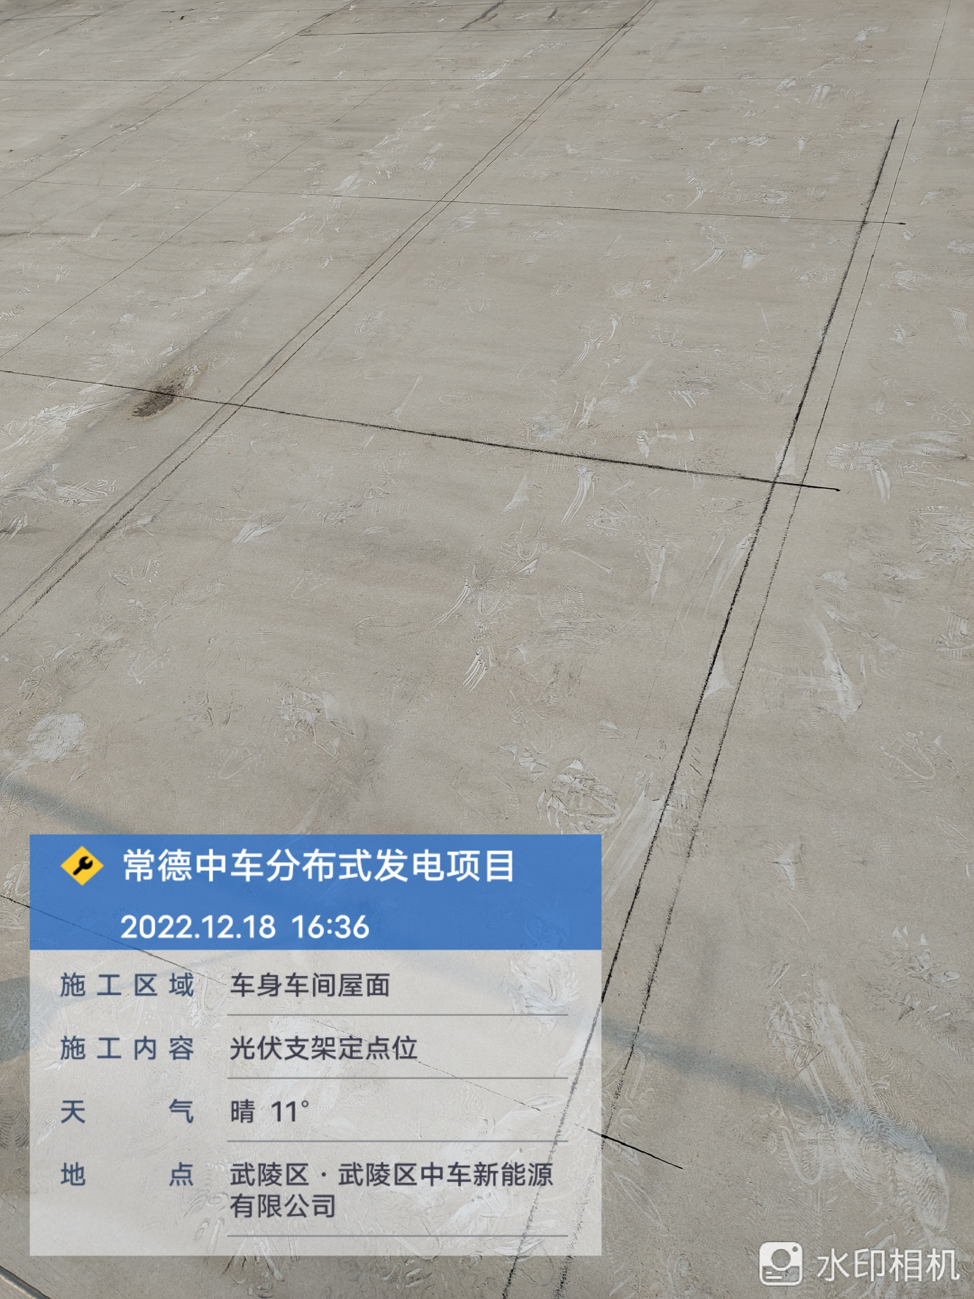 | 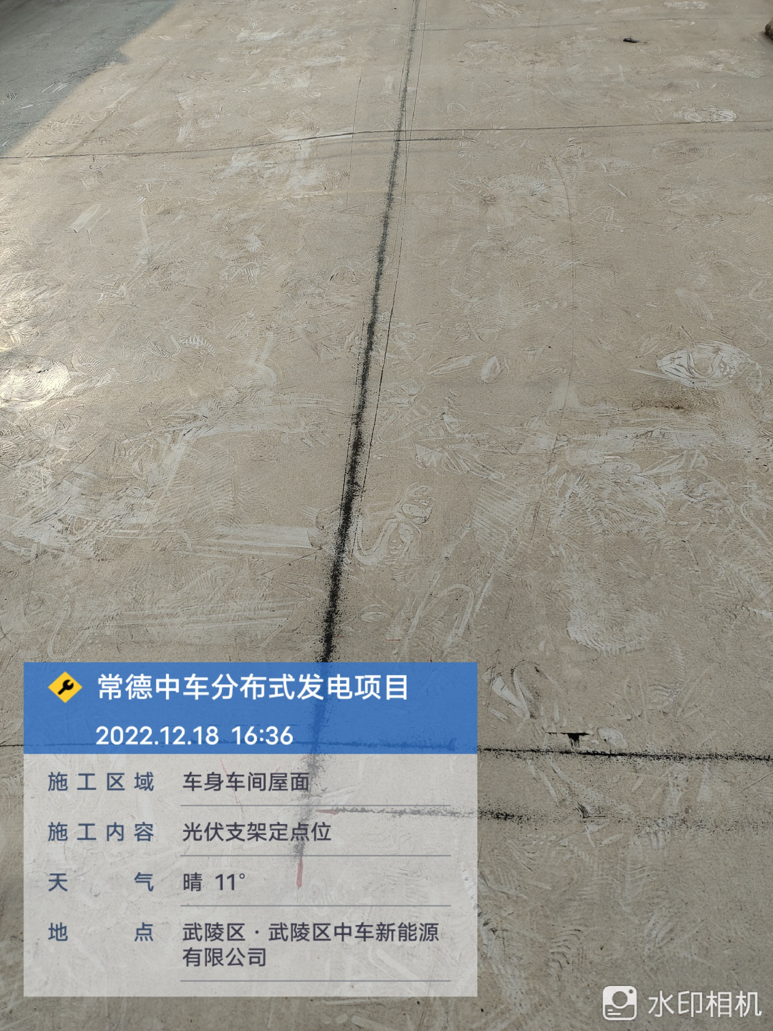
文字描述 | 材料检查
照片

